НАЦІОНАЛЬНИЙ ТЕХНІЧНИЙ УНІВЕРСИТЕТ

«ХАРКІВСЬКИЙ ПОЛІТЕХНІЧНИЙ ІНСТИТУТ»

Кафедра «ОБЧИСЛЮВАЛЬНОЇ ТЕХНІКИ ТА ПРОГРАМУВАННЯ»

«Інженерія програмного забезпечування»

*Звiт з лабораторної роботи №1*

*Тема: «Стекові об’єкти. Конструктор, деструктор, відображення, передача»*

Виконав:

ст. гр. КІТ-25а

Шиян А.Н.

Перевірив:

Молчанов Г.I.

Харків – 2017

Мета:

* навчитись створювати об’єкти.
* отримати розуміння створення об’єкта на стеку, а також передачу об’єкта по значенню.

1 ІНДИВІДУАЛЬНЕ ЗАВДАННЯ

Створити клас даних Button та клас відображення даних — Screen. Об’єкт відображення конструюється на стеку функції main() об`єктом даних, що заздалегідь створений на стеку. Передавати Button як значення.

Button має всі публічні поля та методи. Лише виконує відображення даних у форматі назва поля=значення; всі його методи та атрибути публічні.

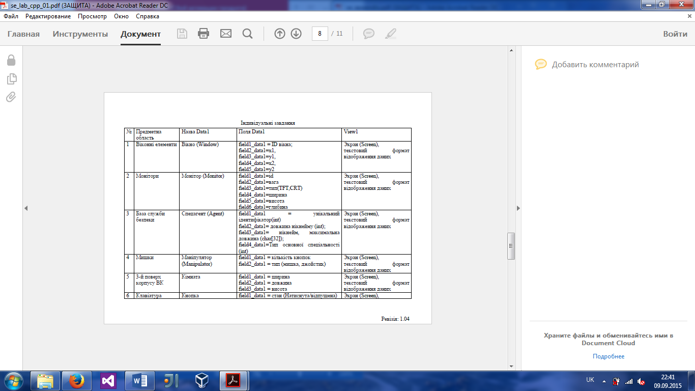

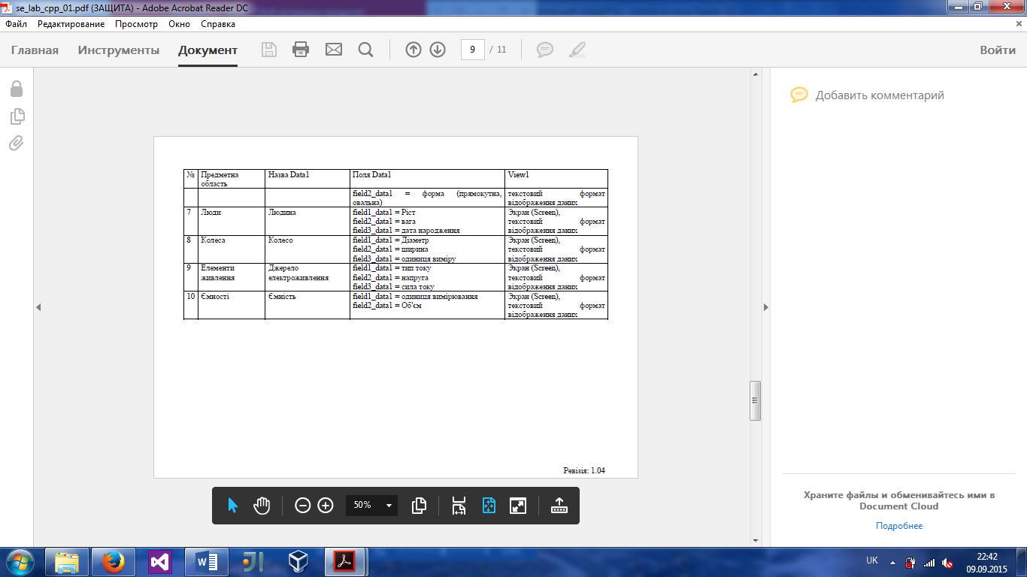

2 РОЗРОБКА ПРОГРАМИ

Для реалізації програми було розроблено два класи: Button та Screen.

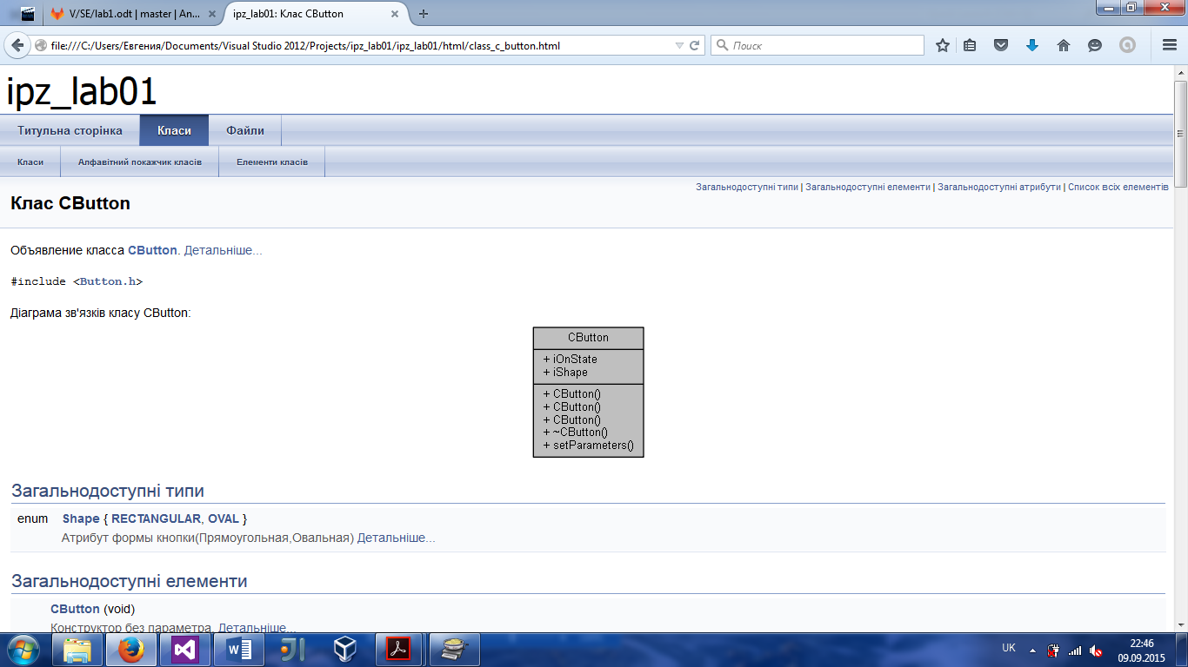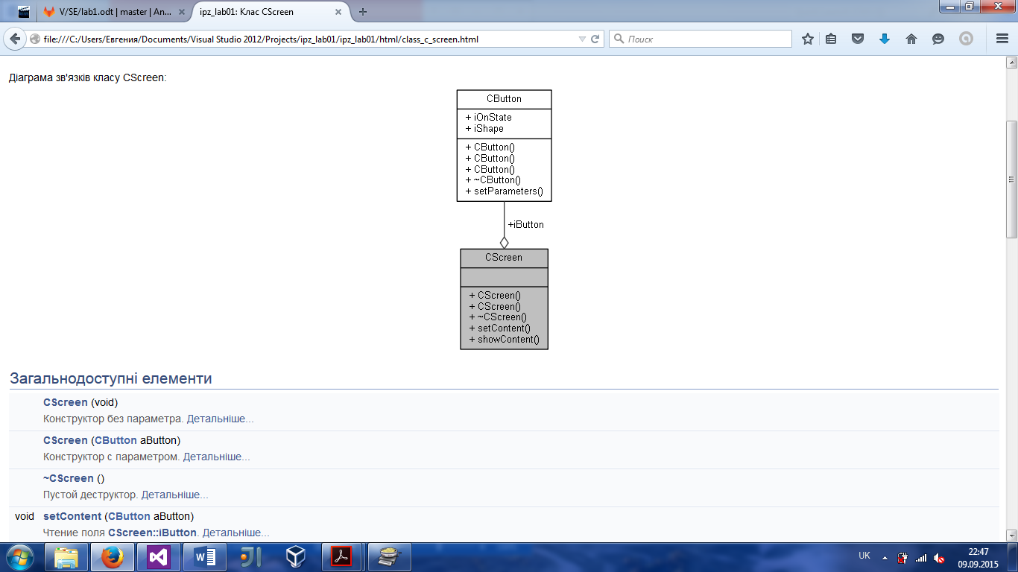 2.1 Ієрархія та структура класів

Рисунок 2.1 — Ієрархія класів

2.2 Опис програми

На рис.2.2 наведена структура розробленого проекту

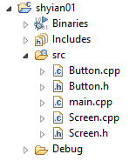

Рисунок 2.2 — Структура проекту

Призначення спроектованих класів наведено на рис. 2.3.

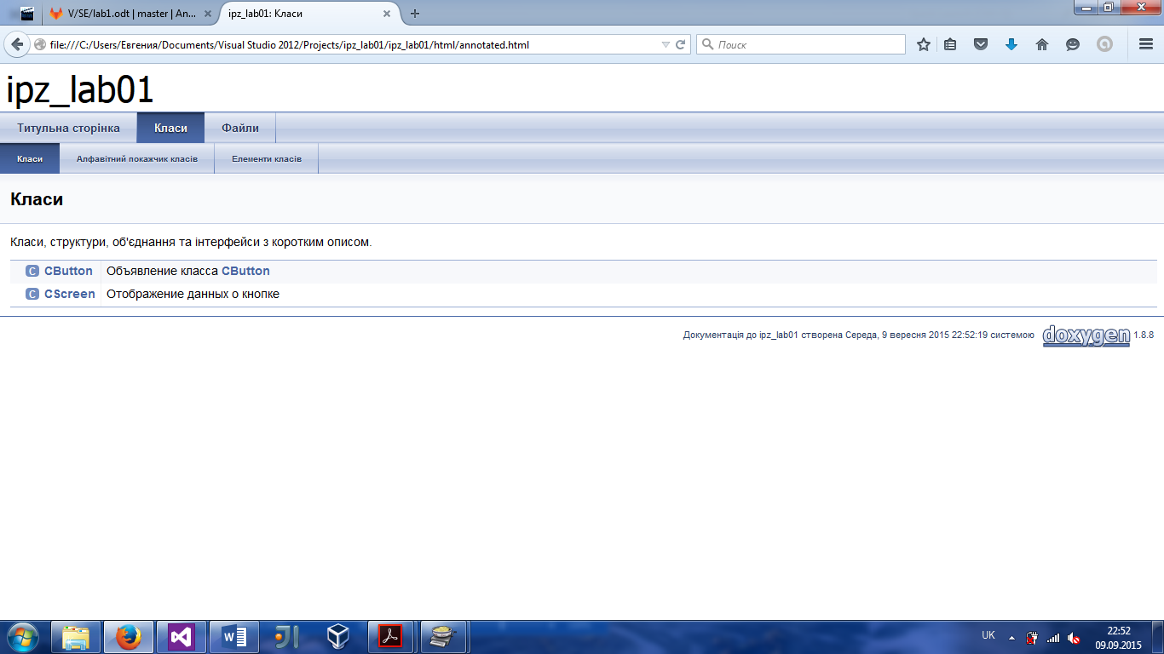

Рисунок 2.3 — Призначення класів, створене за допомогою Javadoc

2.3 Фрагменти програми

2.3.1 Файл Button.h

/**

* @file Button.h

* Объявление класса Button

* @author Shyian

* @version 1.0.0

* @date 11.11.2017

*/

#ifndef BUTTON_H

#define BUTTON_H

/**

* Создание объекта класса CButton

*/

class CButton

{

public:

/// Атрибут состояния кнопки(вкл/выкл)

bool iOnState;

///Атрибут формы кнопки(Прямоугольная,Овальная)

enum Shape { RECTANGULAR, OVAL } iShape;

/**

* Конструктор без параметра.

*/

CButton(void);

/**

* Конструктор с двумя параметрами.

* @param aOnState Указывается в качестве первого параметра метода CButton::SetParameters

* @param aShape Указывается в качестве второго параметра метода CButton::SetParameters

*/

CButton(bool aOnState, Shape aShape);

/**

* Конструктор копирования.

* @param aButton Исходный объект с данными для копирования

*/

CButton(const CButton& aButton);

/**

* Пустой деструктор.

*/

~CButton();

/**

* Чтение полей CButton::iOnState и CButton::iShape

* @param aOnState Текущее значение поля CButton::iOnState

* @param aShape Текущее значение поля CButton::iShape

*/

void setParameters(bool aOnState, Shape aShape);

};

#endif

2.3.2 Файл Button.cpp

/**

* @file Button.cpp

* Реализация класса Button

* @author Shyian

* @version 1.0.0

* @date 11.11.2017

*/

#include "Button.h"

CButton::CButton()

{

iOnState = false;

iShape = RECTANGULAR;

}

CButton::CButton(bool aOnState, Shape aShape)

{

setParameters(aOnState, aShape);

}

CButton::CButton(const CButton& aButton)

{

setParameters(aButton.iOnState,aButton.iShape);

}

CButton::~CButton()

{

// OutputDebugString("Destructor is called! " );

}

void CButton::setParameters(bool aOnState, Shape aShape)

{

iOnState = aOnState;

iShape = aShape;

}

2.3.3 Файл Screen.h

/**

* @file Screen.h

* Объявление класса Screen

* @author Shyian

* @version 1.0.0

* @date 11.11.2017

*/

#include "Button.h"

/**

* Отображение данных о кнопке

*/

class CScreen

{

public :

///Атрибут объекта кнопки

CButton iButton;

/**

* Конструктор без параметра.

*/

CScreen(void);

/**

* Конструктор с параметром.

* @param aButton Указывается в качестве параметра метода CScreen::SetContent

*/

CScreen(CButton aButton);

/**

* Пустой деструктор.

*/

~CScreen();

/**

* Чтение поля CScreen::iButton

* @param aButton Текущее значение поля CButton::iButton

*/

void setContent(CButton aButton);

/**

* Отображение данных кнопки.

*/

void showContent(void) ;

};

2.3.4 Файл Screen.cpp

/**

* @file CScreen.cpp

* Реализация класса CScreen

* @author Shyian

* @version 1.0.0

* @date 11.11.2017

*/

#include "Screen.h"

#include "Button.h"

#include <iostream>

using namespace std;

CScreen::CScreen(void)

{

iButton.iOnState = false;

iButton.iShape = iButton.RECTANGULAR;

}

CScreen::CScreen(CButton aButton) {

setContent(aButton);

}

CScreen::~CScreen()

{

// OutputDebugString("Destructor is called! " );

}

void CScreen::setContent(CButton aButton)

{

iButton.iOnState = aButton.iOnState;

iButton.iShape = aButton.iShape;

}

void CScreen::showContent(void)

{

if(iButton.iShape == 1) {

cout << "Shape : Oval " <<endl;

}

if(iButton.iShape == 0) {

cout << "Shape : Rectangular" <<endl;

}

cout << "On State : " << iButton.iOnState <<endl;

}

2.3.5 Файл main.cpp

/**

* @file main.cpp

* Реализация функции main().

* @author Shyian

* @version 1.0.0

* @date 11.11.2017

*/

#include "Button.h"

#include "Screen.h"

#include "conio.h"

/**

* Точка входа программы.

* @return код завершения

*/

int main(void)

{

CButton button;

button.setParameters(true,button.RECTANGULAR);

CScreen view1(button);

view1.showContent();

CButton* secondButton = new CButton();

secondButton->setParameters(false, secondButton->RECTANGULAR);

CScreen view2(*secondButton);

view2.showContent();

CButton* thirdButton = new CButton();

thirdButton->setParameters(true,thirdButton->OVAL);

CScreen view3(*thirdButton);

view3.showContent();

_getch();

return 0;

}

3 РЕЗУЛЬТАТИ РОБОТИ

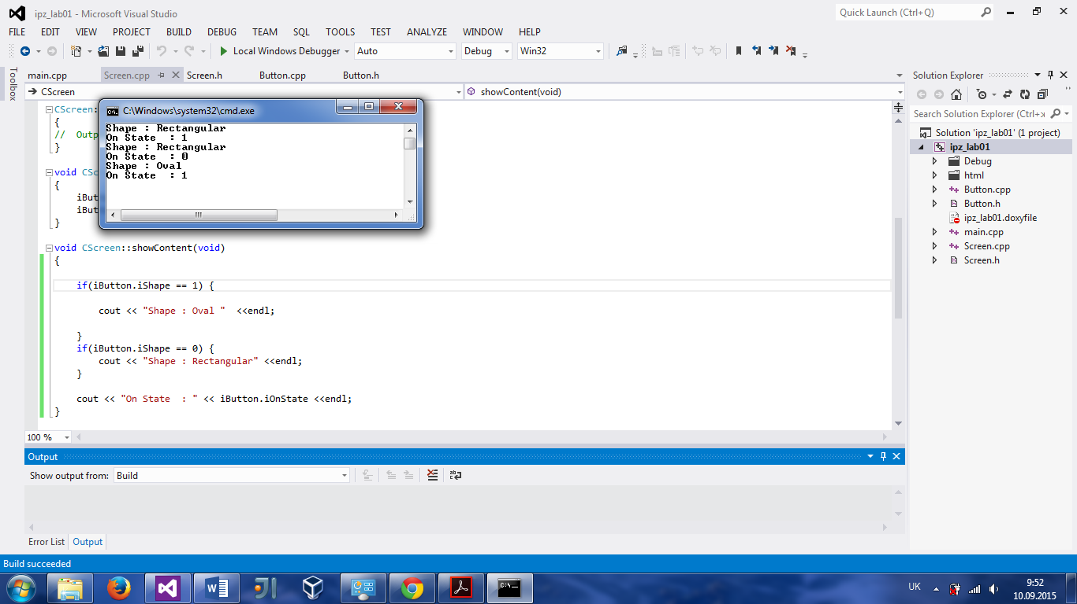

Рисунок 3.1 - Приклад роботи програми

ВИСНОВКИ

В розробленій програмі реалізовано класи Button та Screen. Button — клас для збереження інформації про кнопки, Screen — для відображення інформації про них.